项目式学习中，如何设计学习支架？
在项目式学习中，学生掌握有整个学习过程的主动权，并通过同伴之间相互合作，创造性运用知识进行问题解决和作品制作。
任何一个学生都可能基于问题及任务，自己调控自己的学习，并通过对自己感兴趣的问题进行深入研究分析，成为这个领域的“专家”，成为知识的搜寻者、整理者和创生者。
教师在项目式学习中绝非“用处不大”，而是需要发挥更为重要的作用，即教师要推动和促进学生的自主合作学习，教师“教”的功能体现在为学生提供必要的“学习支架”，成为学生学习的“向导”。
同一驱动问题下，针对不同的学情所需的学习支架是不同的，这对教师的教育教学能力是很大的考验。

01
学习支架内涵与类型
（一）学习支架的内涵
学习支架是教师设计的、能够帮助学生有意义地解决问题或有效完成任务的各类支持。

学习支架是建立在一定的学习情境、学生全程参与基础上的，确定相应需求后才为其提供学习支架，只有这样学习支架的作用才能得到更好的发挥。

学习支架的功能包括：展示真实情境（问题）、激发学生兴趣，指明重要任务、提供必要资源，提供学习指导（如概念解释、认知策略），模仿专家解决问题的过程（如调查、分析、提炼等），等等。

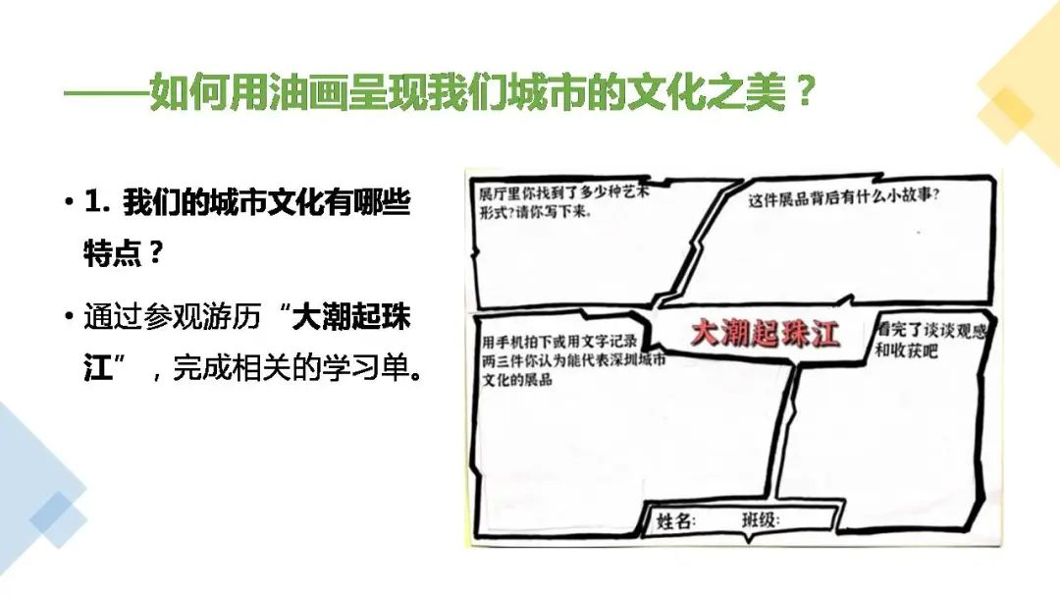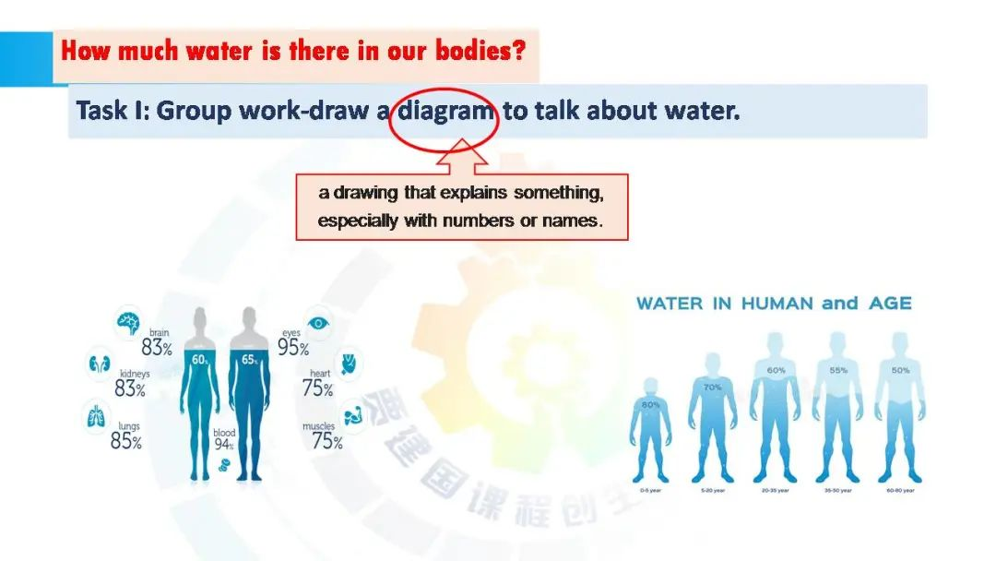
（二）学习支架的类型
根据分类标准不同，学习支架的分类也具有多元性。

——有学者（张瑾，2017）基于功能视角，将支架分为情境型、策略型、资源型、交流型和评价型支架；

——有学者基于功能与形式视角（夏雪梅，2020），将支架分为概念支架、元认知支架、学科实践支架、学习实践支架和资源支架。

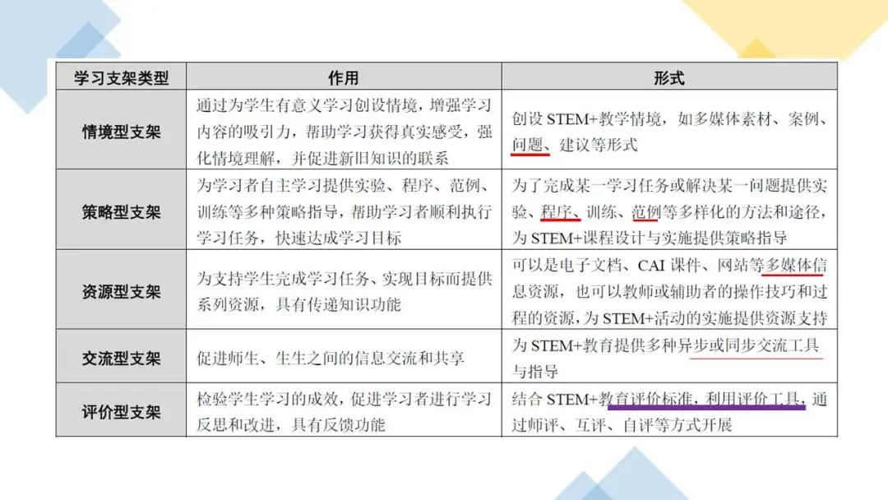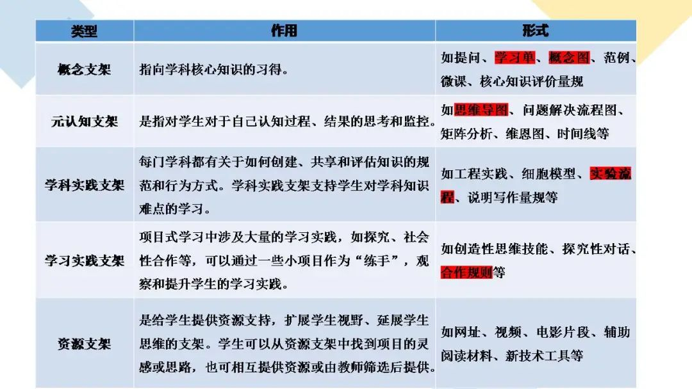
02学习支架的设计
以项目式学习的流程（要素）为主线，基于不同阶段的支架功能，将学习支架分为六种。
（一）情境型支架
情境型支架是在驱动性问题提出之时，为学生提供一个来源于真实生活或者设计一个具有现实意义的学习情境，如一个故事、一段背景素材（在其中蕴含着要解决的驱动性问题）。

——帮助学生更好地结合现实理解驱动性问题，明确问题探究的方向；

——引导学生通过新旧知识的联系促进学习迁移和提升解决问题的能力。

对于学科项目而言，情境型支架可以有效联结国家课程的教材内容。

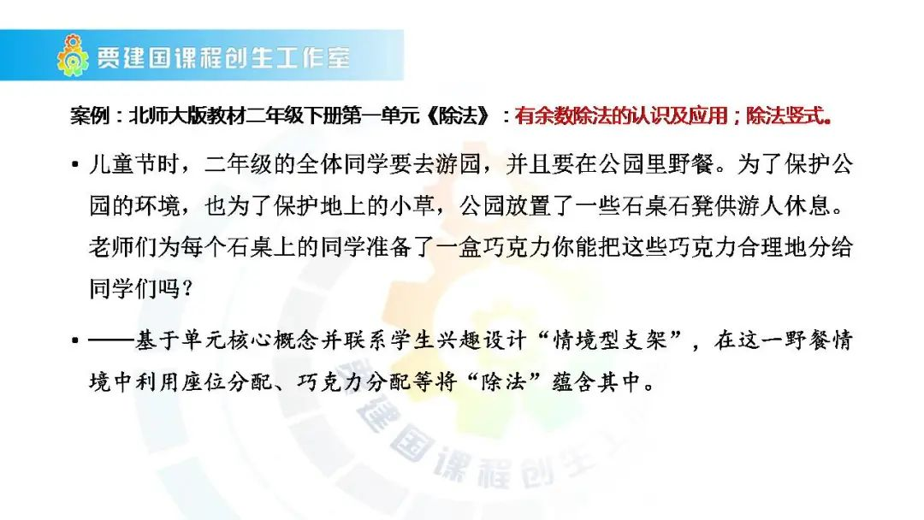
（二）任务型支架
任务型支架是教师（引导学生）对学习任务进行分解，以形成可以实践的阶段性任务的一种有效支持方式。

—— 帮助学生明晰思路，明确解决问题所需完成的子任务以及先后顺序；

——引导学生思考要解决问题（完成任务）需要哪些知识、开展哪些合作、进行哪些探究、形成什么作品等。

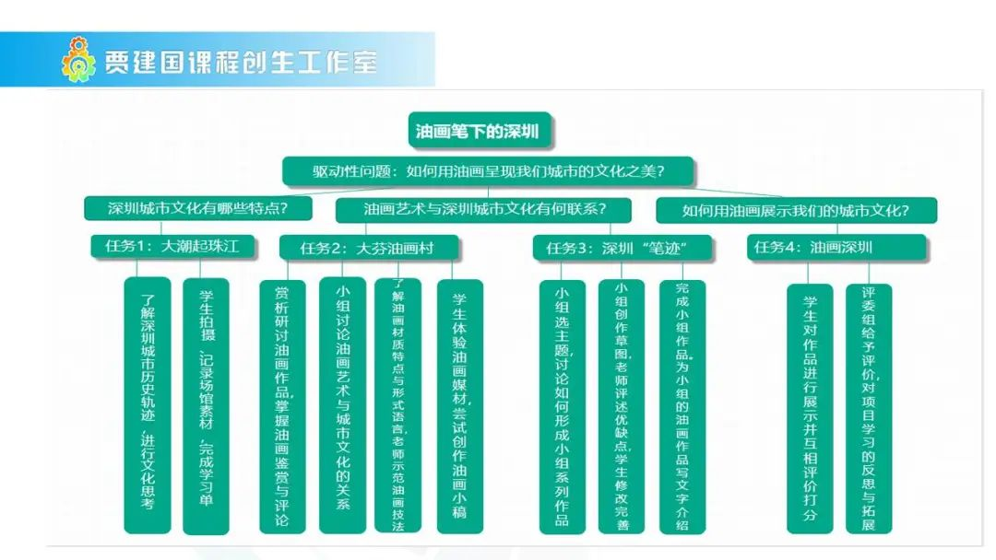

（三）资源型支架
资源型支架是指为学生提供各种支持学习的相关资源，以及资源获取的途径、方法和工具等，以便当学生面对海量学习资源时能够有效获取所需资源（资源不是越多越好）。

—— 支持学生合作完成相关的任务，提升分析、解决问题的能力；

—— 支持教师完成教材内容的教授，将相关内容与驱动性问题任务相连接。

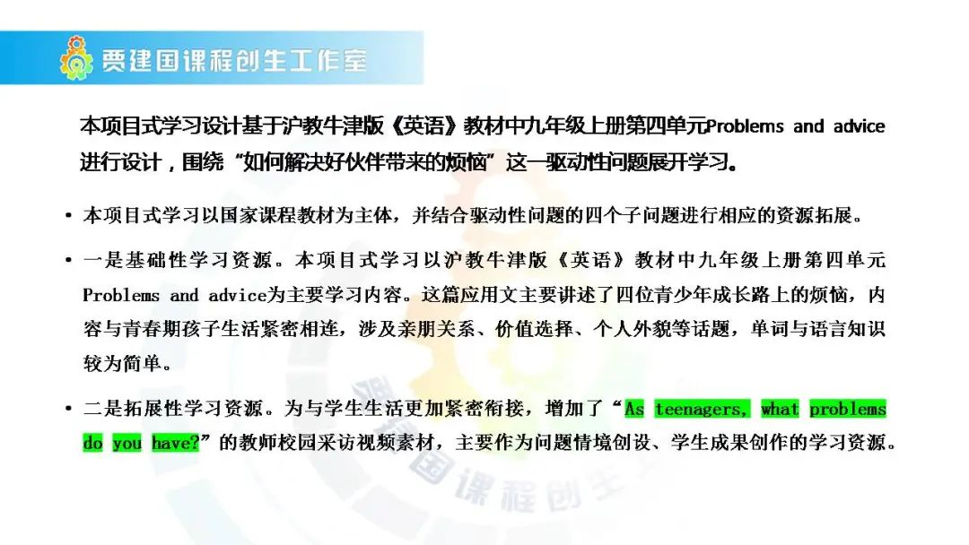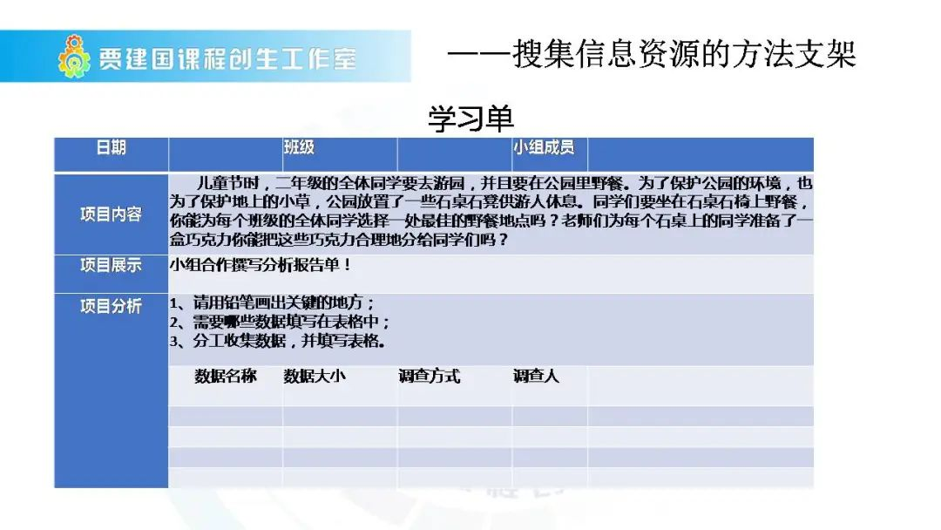
（四）策略型支架
策略的提出需根据任务要求及学生特征，选择最有效的方式或途径，如提供范例、实验操作、角色扮演和教学解释等多种策略型支架，帮助学习者顺利完成学习任务，以达到最优的学习成效。

在项目实施中，所有策略型支架均需指向学生学科核心素养的形成，不能仅停留在多样的活动形式上。

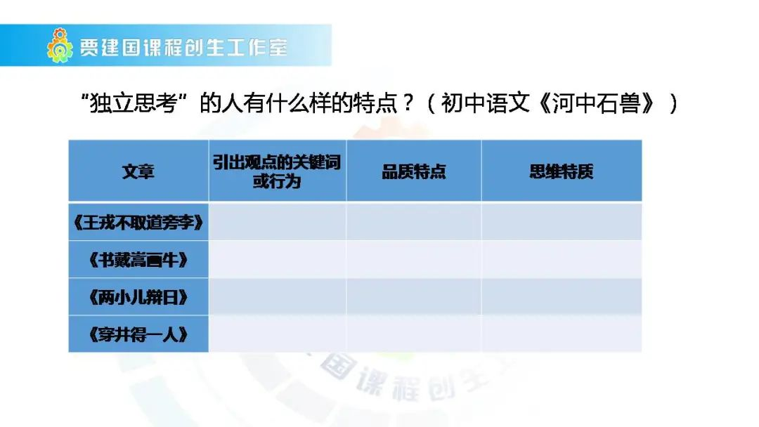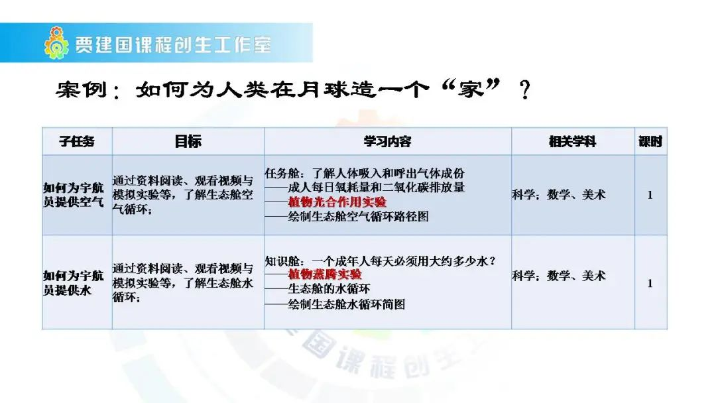
（五）交互型支架
交互型支架是为教师和学生、学生之间、学生与其他人员交互提供的支持，包括同步或异步的交互工具、信息交流和共享的平台等，促进相互之间的资源分享、思想碰撞和成果共享。

——同步交互学习工具：微信、ＱＱ等；

——异步交互学习工具：E-mail、Blog等；

——交流共享平台：腾讯会议室等。

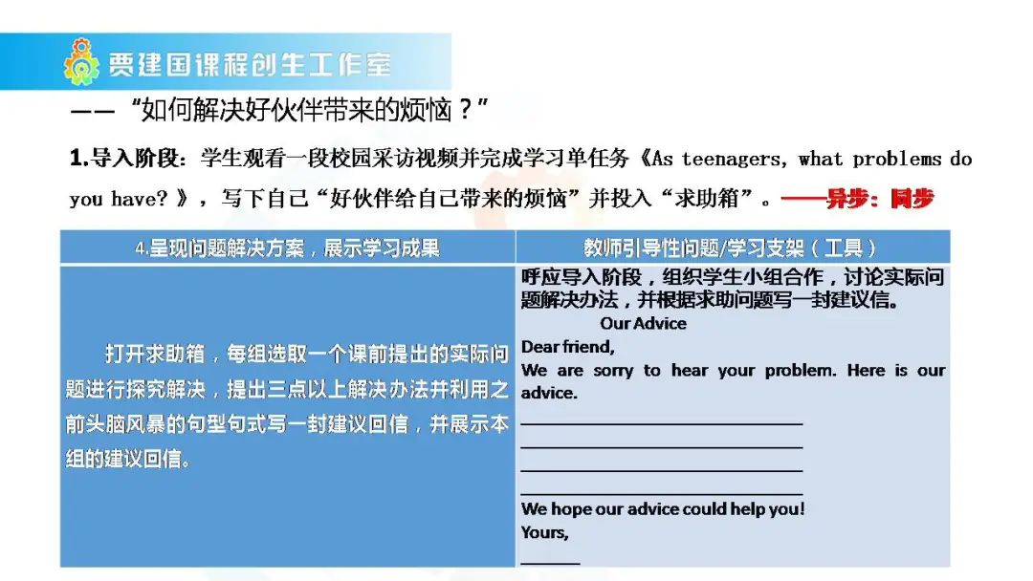
（六）评价型支架
评价型支架是指为学生/教师提供评价量规、评价工具，以检验学生自身的学习成效、改进学习状况。在此过程中，教师也可通过相关评价量规和工具进行教学诊断、反思和改进。
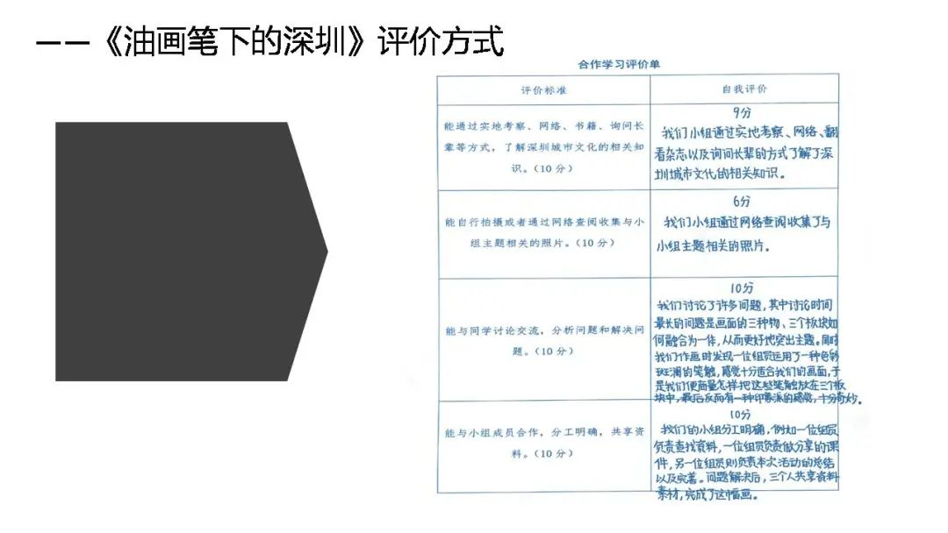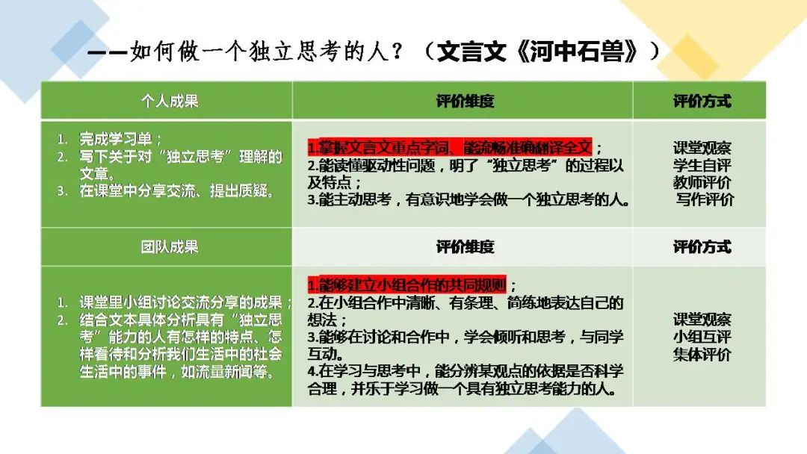
来源 | “左璜的核心素养研究室”公众号，图文综合来自贾建国课程创生工作室。

